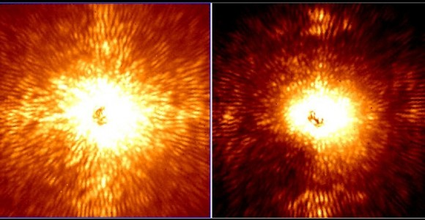

الک کردن نور ستاره، روشی برای کشف دنیاهای تازه
مستقیم نگاه کردن به ستاره ها روش خوبی برای پیدا کردن سیاره هایی که به دور خورشیدهای دور می گردند نیست، اما دانشمندان به کمک تکنیک های جدید می توانند نور ستاره را الک کنند تا سیاره های فراخورشیدی را که میلیون ها بار کم نور تر از ستاره همدمشان هستند پیدا کنند. با دیده شدن این سیارات، رنگی که آنها از خود منتشر می کنند، ترکیبات شیمیایی اتمسفر آنها و حتی ویژگی های فیزیکی سطح آنها قابل تشخیص است. در نهایت اندازه گیری های مستقیم می تواند به درک بهتری از منشا پیدایش زمین و همچنین جستجوی حیات در جهان های دیگر کمک کند.
یک کرونوگراف (وسیله ای که سطح واقعی خورشید را می پوشاند تا تاج خورشیدی قابل رویت باشد) که توسط موزه تاریخ طبیعی آمریکا ساخته شده است، به طور اپتیکی ستاره را کم نور می کند و دیگر اجرام آسمانی محدوده دیدش را بدون تغییر باقی می گذارد. ابزارهای دیگر به ایجاد "کسوف مصنوعی" کمک می کنند. به این ترتیب تنها نیم درصد از نور اصلی به صورت پس زمینه خال خال باقی می ماند. با این حال هنوز این خال ها می توانند صدها بار روشن تر از سیاره های کم نور باشند؛ ابزارها، نور این خال ها را کنترل می کنند تا روشنایی آنها را بیشتر کاهش دهند. کاری که این ابزار انجام می دهد این است که یک حفره تاریک در محل ستاره ایجاد کرده و نور بازتابیده از سیارات را دست نخورده باقی می گذارد. نفوذ کوچکترین نوری، مانع رسیدن نور بی نهایت ضعیف سیاره هایی که به دور یک ستاره می گردند، می شود.

